101年度企業管理專題
主題：球迷態度影響因素之研究以SBL為例
指導老師：傅彥凱 老師
組員：陳貝賢、張桎瑋、陳昱愷、陳世益、趙 傑、黃柏瑋

一、摘要
對於「運動」本身所創造的利益價值，企業要如何選定具有利益的行銷策略，必須先要了解球迷(消費者)的需求，才能正確提供正確的服務或產品，事先了解球迷入場觀看比賽的心理才能選出正確的行銷手法。本研究主要的研究目的在探討影響球迷態度的因素，分別提出球隊形象、球員魅力、球隊戰績、贊助商形象等四個因素，並以台灣籃球運動賽事(SBL)之球迷為對象。本研究設計是由研究架構、研究假設、操作性定義、抽樣過程及資料分析之步驟依序完成，以問卷方式進行數據資料蒐集資料，並以到比賽現場觀賽之球迷為研究對象，透過問卷了解民眾對於影響球迷態度因素的看法，驗證先前所提出研究架構及所欲驗證的研究假設，並以相關文獻的探討來強化本研究的根基。
二、研究動機
我們不難發現運動的周邊效益非常大，而且運動的魅力特質，觸及世界各地，不只是在單一國家的商機，而是全球各國都是商機，常聽到人家說越是富裕的國家，他在運動賽事上的表現也會成正比，企業也一定投資不少成本在運動上，來行銷自己的公司、產品。運動行銷研究中大多以贊助、產品、運動設施、賽事來探討，企業為自己公司牟利，就必須擬定出利用運動來行銷，在行銷、贊助的觀點上必須先瞭解球迷的心理才能正確的擬訂出企業的運動行銷廣告的計畫。本研究將以台灣企業贊助「超級籃球聯賽SBL」做為研究的主題，進一步探討球隊形象、球員魅力、對戰組合以及贊助商形象對球迷產生態度(包含認知、喜好、行為)之影響。
三、研究目的
- 探討球隊形象對球迷態度的影響。
- 探討球員魅力對球迷態度的影響。
- 探討球隊戰績隊球迷態度的影響。
- 探討贊助商形象對球迷態度的影響。
四、研究方法
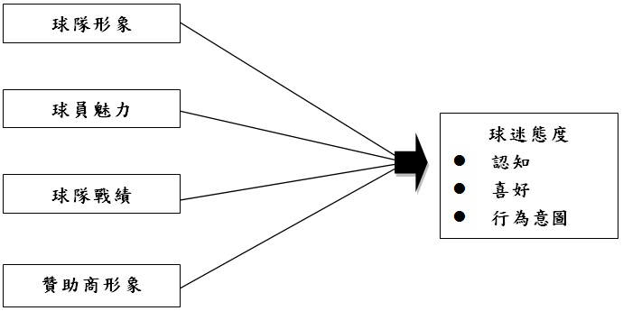
五、研究流程
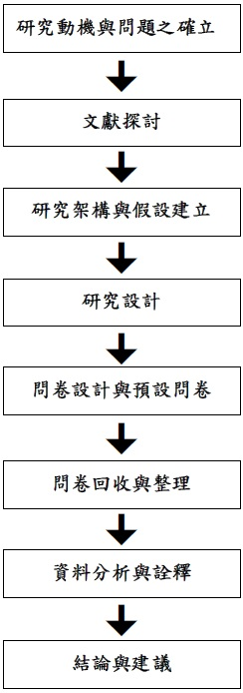
六、結論與建議
經由實證結果發現，年齡在21歲-25歲與15歲-20歲及26歲-30歲的球迷相比，在球隊形象、球員魅力、球隊戰績的看法明顯較高；教育程度在高中、大學與國小、國中的球迷相比，在球隊形象、球員魅力、球隊戰績、贊助商形象的看法明顯較高；所得在20,001元-30,000元與10001元-20000元的球迷相比，在球員魅力的看法明顯較高；居住地在南部地區與北部地區的球迷相比，在球員魅力的看法明顯較高，接著由迴歸分析的結果發現高評價的球員魅力、球隊戰績、與贊助商形象會均會正向影響球迷的態度。最後本研究提出最後本研究提出幾點建議提供給企業或球團經營球隊時的參考。

